<http://metabase.simulative.ru/public/dashboard/afd11ce4-c57c-419b-b697-7c7a74fe924e> ссылка на дашборд метабэйз

Структура таблиц

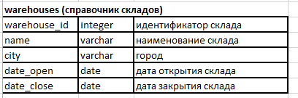

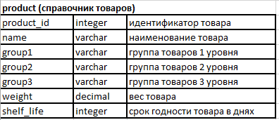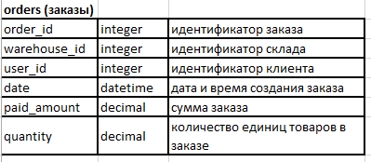

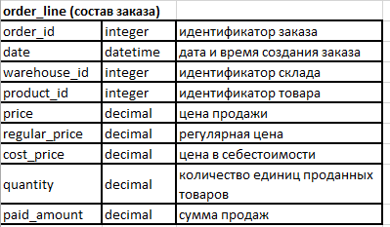

Примечание: Игнорируйте значения quantity и paid_amount в таблице order_line. Они неверные. Ориентируйтесь на orders.

Задания + Решения

# 1

Вывести все товары, в наименовании которых содержится «самокат» (без учета регистра), и срок годности которых не превышает 7 суток.

Данные на выходе – наименование товара, срок годности.

select *

from product p

where shelf_life <= 7

and lower(name) like '%самокат%'

# 2

Посчитать количество работающих складов на текущую дату по каждому городу. Вывести только те города, у которых более 30 складов.

Данные на выходе - город, количество складов.

select city, count(*) as wh_cnt

from warehouses w

where date_open <= now() and date_close is null

group by city

having count(*) > 30

# 3

Посчитать количество позиций (SKU), которые продавались в июне 2023 года в среднем на 1 складе, данные вывести в разрезе городов.

Данные на выходе - город, количество складов, количество товаров с продажами на 1 склад.

select

city,

count(distinct ol.warehouse_id) as warehouses,

count(product_id) / count(distinct ol.warehouse_id) as sku_per_wh

from order_line ol

join orders o

on ol.order_id = o.order_id

join warehouses w

on ol.warehouse_id = w.warehouse_id

where date_trunc('month', ol.date) = to_date('2023-06-01', 'YYYY-MM-DD')

group by city

# 4

Посчитать количество заказов и количество клиентов в разрезе месяцев за 2023 год по компании в целом и по каждому из городов.

Данные на выходе – город/компания, месяц, количество заказов, количество клиентов.

select

coalesce(city, 'Компания') as "Город/Компания",

to_char(ol.date, 'YYYY-MM') as ym,

count(distinct ol.order_id) as orders,

count(distinct user_id) as clients

from order_line ol

join warehouses w

on ol.warehouse_id = w.warehouse_id

join orders o

on o.order_id = ol.order_id

where extract(year from ol.date) = 2023

group by cube(city, ym)

having to_char(ol.date, 'YYYY-MM') is not null

# 5

Посчитать средний заказ в рублях по каждому складу за последние 14 дней, при этом вывести в алфавитном порядке наименования только тех складов, где средний заказ выше, чем средний заказ по городу.

Данные на выходе – наименование склада, город, средний заказ по складу, средний заказ по городу.

with avg_city_sales as (

select

city,

avg(paid_amount) as avg_city_sum

from orders o

join warehouses w

on o.warehouse_id = w.warehouse_id

group by city

),

avg_wh_sales as (

select

warehouse_id,

avg(paid_amount) as avg_wh_sum

from orders o

where date >= now() - interval '14 days'

group by warehouse_id

)

select

name,

w.city,

a1.warehouse_id,

avg_wh_sum,

avg_city_sum

from avg_wh_sales a1

join warehouses w

on w.warehouse_id = a1.warehouse_id

join avg_city_sales a

on a.city = w.city

where avg_wh_sum > avg_city_sum

order by name